Tema 1:
Laster og fastholdninger

Hvem:
Oscar, Aksel og Eskil
Dato:
18.11.2019

‘’
Bildet øverst til venstre viser fastholdningen vi har brukt, vi brukte “fixed constraint”.

Bildet øverst til høyre viser hvordan vi har fått en “stiv” ytre skive i bergeningsmodell B, vi brukte da “pinned constraint”.

Bildet nederst viser lastene vi har påsatt medbringerplata. Vi har da brukt “bearing load” med 2645.5N og 180 grader.
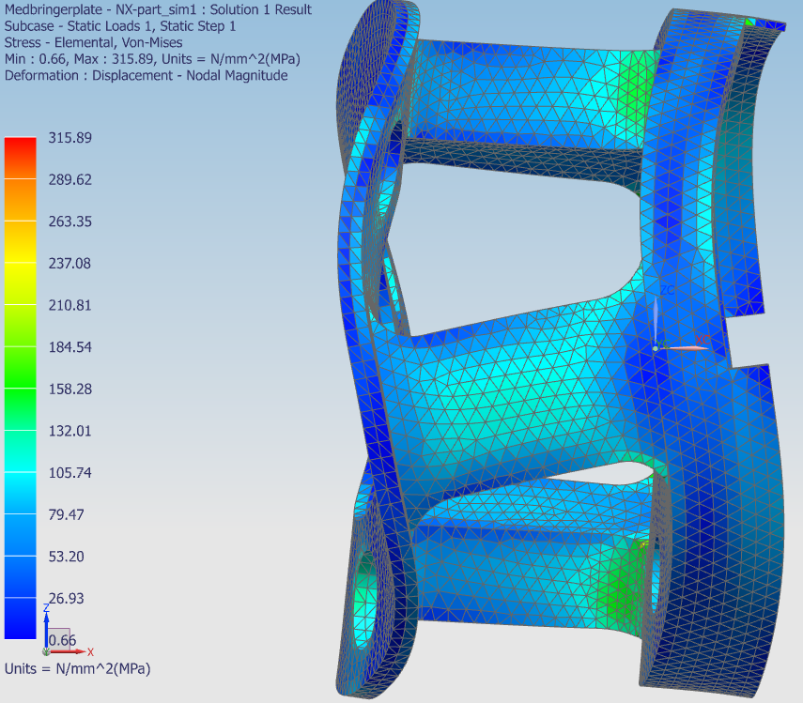
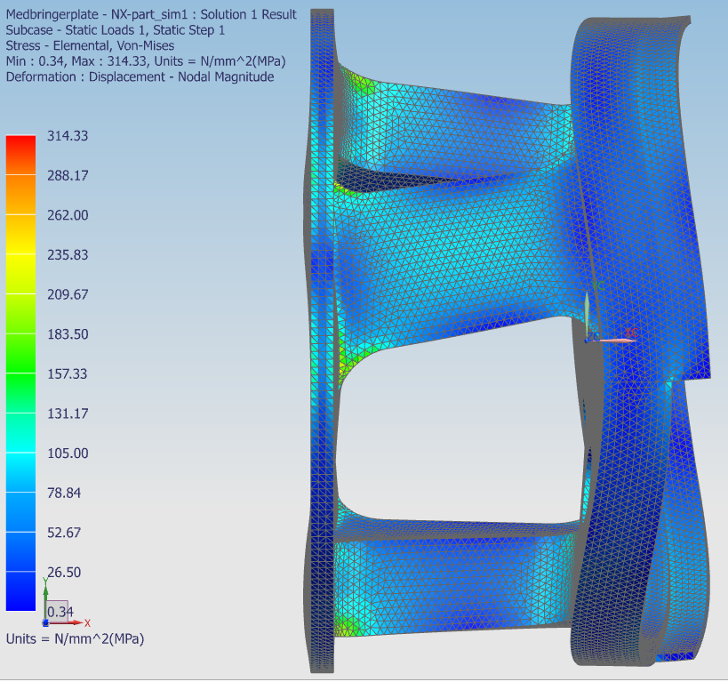
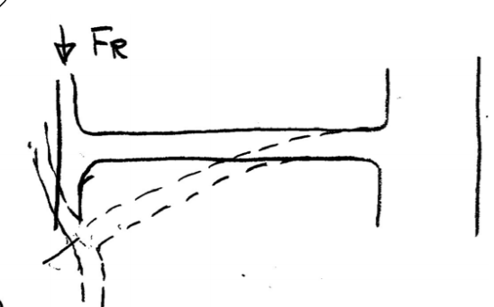
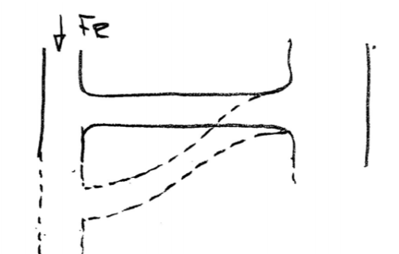
‘’
Vår vurdering er at medbringerplata er OK.
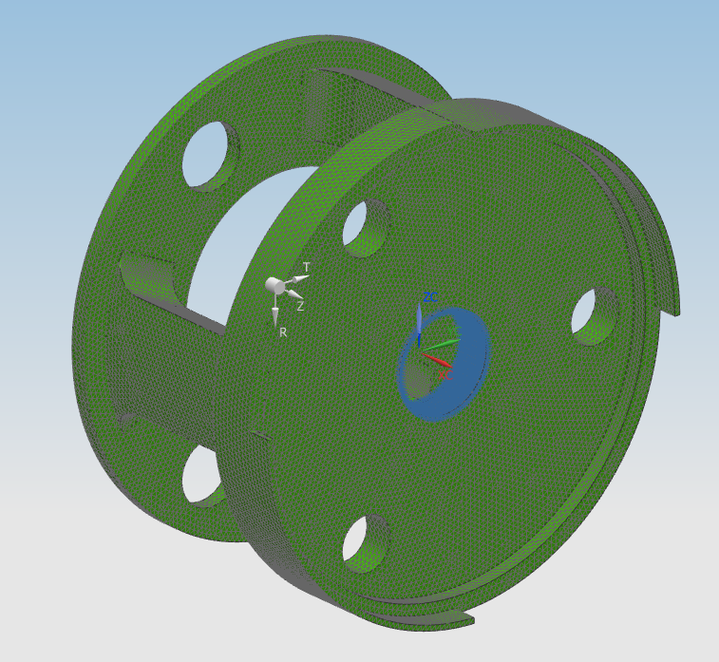
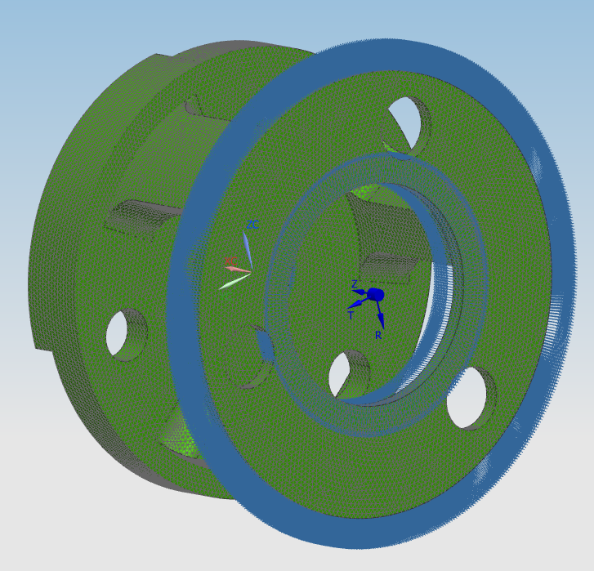
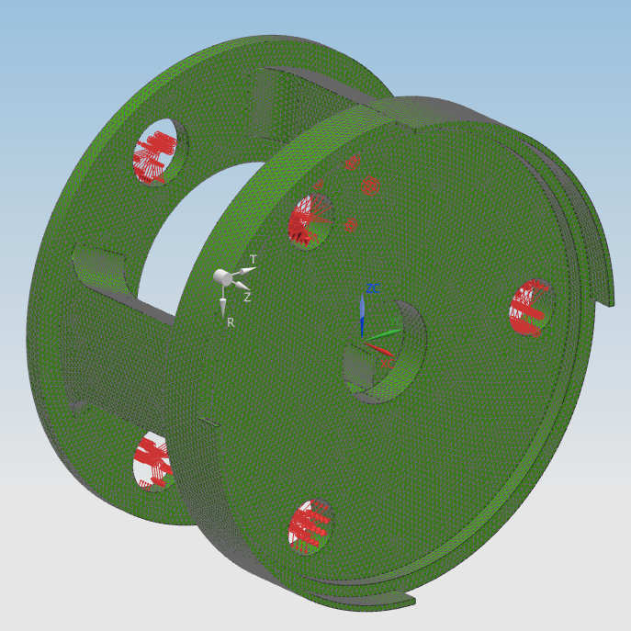
Tema 1:
Resultat

Hvem:
Oscar, Aksel og Eskil
Dato:
18.11.2019

‘’
Her ser vi hvordan resultatet blir for de to bergningsmodellene.

I bergninsmodell A, brukte vi en elementstørrelse på 2mm. Dette ga en meshkvalitet på 96%. I bergninsmodell B derimot var vi nødt til å minske elementstørrelsen til 1mm for å få en tilfredstillende meshkvalitet på 96%.

Vi får maks spenninger på 315.9MPa og 314.3MPa, dette er godt under flytspenningen på 450MPa. Dermed er medbringerplata OK.

